Технологическая карта урока по теме:
«Состав слова. Порядок разбора слова по составу». 3 класс .
Тема | Состав слова. Порядок разбора слова по составу.
Цель: | Повторение, обобщение и закрепление знаний о составе слова, родственных словах и формах слова; о порядке разбора слов по составу.
Задачи: | предметные: повторить состав слова; расширить знания обучающихся о родственных словах; учить пользоваться разными видами словарей;  формировать умение видеть красоту в простом, создать условия для успешного закрепления изученного материала.  метапредметные: развитие навыка работы с учебником; развитие мыслительных операций: анализа, синтеза, обобщения; развитие памяти, внимания, орфографической зоркости, уточнение и расширение словарного запаса учащихся при использовании терминологии.  воспитательные: формирование норм нравственно-этического поведения в разных формах работы; воспитание интереса к русскому языку, чувства коллективизма и индивидуальности, взаимопомощи.  здоровьесберегающие: профилактика утомления учащихся.
Планируемый результат | Познавательные умения:  — объяснять отличительные особенности родственных слов и обосновывать своё мнение.  Регулятивные умения:  — выполнять учебное задание в соответствии с правилом.  Коммуникативные умения:  — формулировать понятные высказывания, используя термины.  Предметные умения:  - Знать и уметь применять общее правило написания корней родственных слов.  - Уметь разбирать слова по составу.  - Уметь находить в тексте родственные слова.  - Уметь решать проблемные ситуации.
Основные понятия | Понятия: состав слова; родственные слова;  корень; приставка, суффикс, окончание.
Межпредметные связи | Русский язык, литературное чтение.
Ресурсы: | Учебник « Русский язык» 3класс, 1 часть. Автор: Л.Ф.Климанова, Т.В. Бабушкина.  Тема: «Состав слова. Порядок разбора слова по составу».  - Методическое пособие,  - рабочая тетрадь;  - компьютер,  - проектор,  - презентация;  - карточки-задания №1, №2 (разноуровневые: базовый и повышенный уровни);  - оценочная таблица;  - сигнальные карточки красного и зелёного цвета;  - смайлики
Организация пространства | Работа фронтальная, индивидуальная, в парах, в группах

Этапы урока | Деятельность ученика | Деятельность учителя | Обучающие и развивающие задания каждого этапа
I. Организацион  ный момент  Цель: мотивировать обучающихся к учебной деятельности посредством создания эмоциональной обстановки;  определить содержательные рамки урока. | Проверяют готовность рабочего места, приветствуют учителя и гостей. Настраиваются на работу. | Настраивает детей на работу, создает доброжелательную рабочую атмосферу в классе. | Прежде чем начать урок, создадим себе и окружающим хорошее настроение. А хорошее настроение начинается с улыбки. Улыбнемся друг другу. Подарим улыбки нашим гостям.  Мы с вами будем работать под девизом  «Не говори – не умею, а говори – научусь!»  - Покажем, как мы учимся.  Чтоб многое успеть,  Чтоб многое узнать,  Скорее урок  Нам нужно начинать.  Проверим готовность к уроку.  Личностные УУД
II. Актуализация знаний.  Цель: сформировать представления детей о том, что нового они узнают на уроке. | Работать с информацией,  участвовать в обсуждении проблемных вопросов, формулировать собственное мнение и аргументировать его. | Организовать фронтальную работу по нахождению орфограмм в разных частях слова,  создать условия для повторения признаков родственных слов; включить учащихся  в обсуждение проблемных вопросов. | Эпиграф к уроку «Способность видеть чудесное в обыкновенном-несомненный признак мудрости» Ральф Уолдо Эмерсон.(Американский поэт и философ)  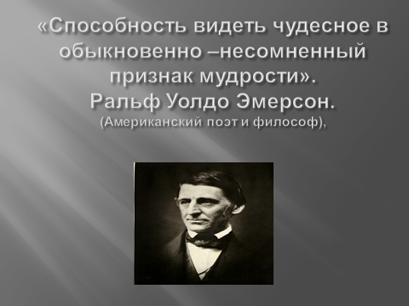  Сегодня мы с вами в обыкновенных словах постараемся увидеть что-то чудесное и необыкновенное.  Запишем дату в тетрадь.  Чистописание.  -Выписать каллиграфическим почерком буквы, буквосочетания, которые являются определёнными частями слова.  -окончание в слове вьюги  -окончание в слове зимний  -суффикс в слове снеговик  -суффикс в слове льдина  Суффикс в слове пушистый  -корень в слове играть  -приставка в слове измениться  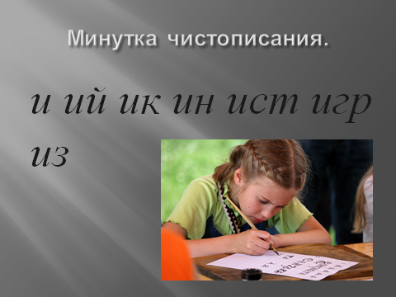  (и, ий, ик, ин, ист, игр, из)  Выберите самое красивое сочетание и обведите в кружок.  Словарная работа.  На доске слова в 3 столбика. Вставить пропущенные буквы.  К-пуста Д-вочка М-роз Вес-ло Т-тра-ь К-р-ндаш С-бака Уч-ник В—зал Р-бина С-поги Сах-р Т-традочка Л-пата М-г-зин М-две-ь С-ница Х-р-шо -та- В-рона Гор— Д-журный Т-тра-ка К-ньки К-ток -ней Т-тради Пл-ток П-года П-мидор  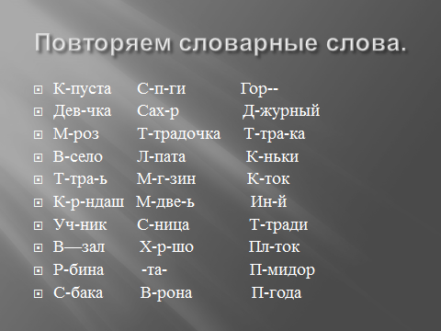  Какой ряд быстрее и правильнее справится.( По команде ребята цепочкой подходят к доске, вставляют пропущенные буквы)  В этих столбиках есть однокоренные слова. Найдите их. Какие слова не являются однокоренными. Почему?  Запишем в тетрадь однокоренные слова. Разберём по составу.  Познавательные УУД
III. Создание проблемной ситуации. |  |  | - Назовите значок, обозначающий часть слова и дайте определение.  Свободные высказывания детей.  Обозначение проблемной ситуации.  - Послушайте сказку «Родственница».  - Вы кто такие?  - Я гусь. Это гусыня, это наши гусята. А ты кто?  - А я ваша родственница – гусеница.  - Права ли гусеница?  - Назовите 2 признака родственных слов. (однокоренные слова имеют общий корень и общее основное значение)  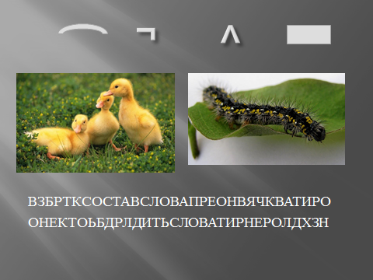  Найдите в данной записи тему нашего урока.  ВЗБРТКСОСТАВПРЕЬНПРВАОЛОГРПНТИ  ОКПТГОБЛОЮСЛОВАРШЛУВЫЦЕ  Тема нашего урока: Состав слова.
IV. Разрешение проблемной ситуации  в знакомой ситуации (типовые)  в изменённой ситуации (конструктивные)  Цель: закреплять знания о родственных словах и корне слова;  -развивать орфографическую зоркость, творческое воображение; | Осуществлять взаимный контроль и оказывать в сотрудничестве необходимую взаимопомощь (работать в парах).  Оценивать правильность выполнения заданий.  Участвовать в обсуждении проблемных вопросов, формулировать собственное мнение и аргументировать его. | Организовать работу в парах;  обеспечить  контроль  за выполнением  задания. | -- Следующее задание :  искристый, земля, лежит, снежок, на  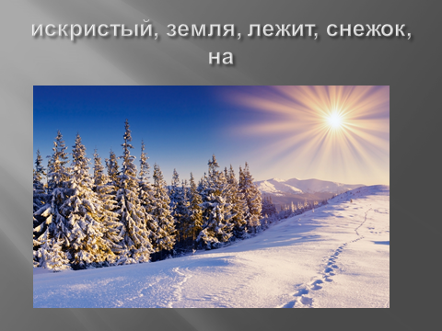  -Является ли эта запись предложением?  Составьте предложение.  Что выражает предложение? Как связаны слова в предложении?  На земле лежит искристый снежок.  -Какая часть слова помогла нам составить предложение? (Окончание, т.к. окончание служит для связи слов в предложении)  -Выделим в словах окончание.  Подчеркнём главные члены предложения. Обозначим части речи.  Какое это предложение по цели высказывания? Какое по интонации?  - А теперь запишите это предложение. Выделите в словах окончания, подчеркните все изученные орфограммы.  - Выделите ту часть слова, в которой встретились опасные места?  - Обменяйтесь с соседом по парте тетрадками и проверьте его работу. Проверьте работу по образцу.  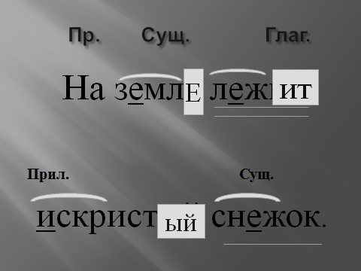  Познавательные УУД  Регулятивные УУД
V.Творческое применение и добывание знаний в новой ситуации (проблемные задания)  Цель – развивать умение находить родственные слова; создать условия для успешного закрепления изученного материала. | Участвовать в практической работе по подбору родственных слов.  Осуществлять взаимный контроль и оказывать в сотрудничестве необходимую взаимопомощь (работать в группах).  Оценивать правильность выполнения заданий.  Участвовать в обсуждении проблемных вопросов, формулировать собственное мнение и аргументировать его. | Организовать практическую самостоятельную работу по нахождению и выделению корня в родственных словах.  Организовать работу в группах  обеспечить  контроль  за выполнением  задания.  Включить учащихся  в обсуждение проблемных вопросов  Физминутка для глаз.  Дети следят глазками за снежинкой, которая летает по небу. | Работа в группах.  Каждая группа выбирает карточку,(№ 1) на обратной стороне которой написан корень  1 карточка- корень " зим";  2 карточка - корень "лёд";  3 карточка - корень "мороз";  4 группы - корень "снег";  Каждая группа должна дать ответ (вопросы для всех групп одинаковые, на слайде)  1. Подберите и запишите родственные слова, используя данный корень, чтобы они являлись разными частями речи.  2. Подберите и назовите слово, которое состоит только из корня и окончания (может быть нулевое)  3. Подберите и назовите слово, которое образовано с помощью суффикса  4. Подберите и назовите слово, которое образовано при помощи приставки и суффикса одновременно.  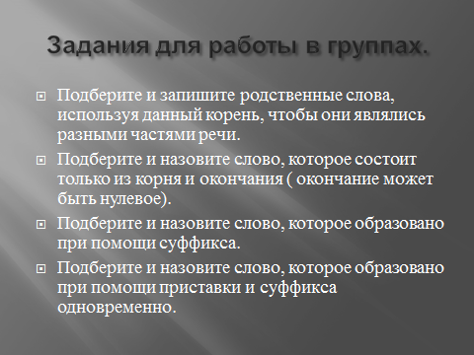  Отчёт групп и оценка. Если группа ответила правильно, поднимите вверх зелёную сигнальную карточку, если допустила ошибки-красную сигнальную карточку.  Познавательные УУД  Регулятивные УУД  Коммуникативные УУД
VI.Творческое применение знаний (проблемные задания)  Цель – развивать умение находить родственные слова; создать условия для успешного закрепления изученного материала. | Участвовать в практической работе по нахождению родственных слов в предложении.  Оценивать правильность выполнения заданий. |  | - Закройте глаза и шепотом произнесите: «Зима…». Какое чувство возникло?  (Стало холодно и грустно.А мне стало радостно, я люблю зиму и т.д.).  - Зиму можно представить по-разному. Посмотрите, как представлена зима в работе известного художника. Очень ярко изобразил красоту зимнего леса известный русский художник, живописец Иван Иванович Шишкин в своей картине «Зима».  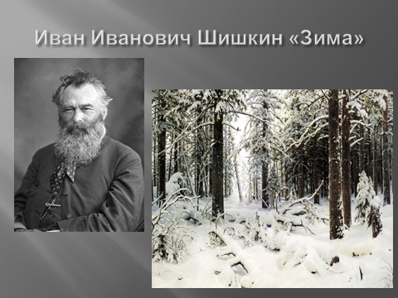  - Что можно сказать об этой работе художника?  - Иван Иванович Шишкин воспевал былинное величие русского леса.  - Художник для описания использует краски. А вот писатель и поэт при помощи слов описывает зиму.  - Давайте прочитаем «Снежную сказку» Сергея Погореловского  Проплясали по снегам  Снежные метели,  Снегири снеговикам  Песню просвистели.  У заснеженной реки,  В снежном переулке,  Звонко носятся снежки,  Режут лёд снегурки.  А в завьюженных лесах -  Снежные палаты,  На сверкающих кустах -  Снежные халаты.  Скрипнут лыжи на бегу  В белом Снегограде,  Впишут синюю строку  В снежные тетради.  А вокруг в снега одет  Весь простор безбрежный,  Чем не сказка, белый свет -  Снежный, снежный, снежный.  - Как поэт описывает зиму? Какая она у него?  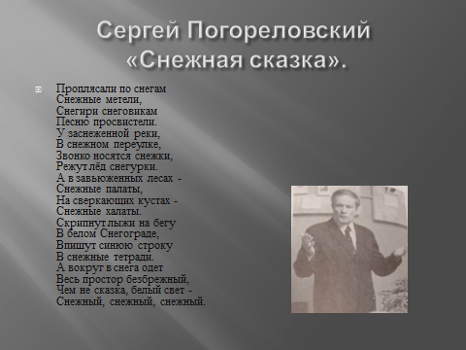  Работа в парах.  - Выпишите однокоренные слова. Какие слова являются формами одного и того же слова?  Какие корни выделили в каждом слове? Подчеркните чередующиеся согласные в корне.  (Ключ на слайде) Взаимопроверка.  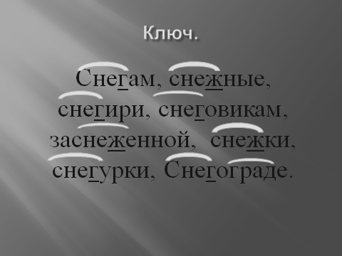  Коммуникативные УУД  Познавательные УУД  Личностные УУД  Регулятивные УУД
VII. Динамическая пауза.  Цель:соблюдение санитарно-гигиенических норм,  мотивировать к изучению темы. |  |  | Задание: если слово будет состоять только из корня –присесть, если в слове есть другие части слова-встать.  Мороз, снеговик, лёд, шубка, вьюга, следы, снежки, прокатиться, новый, го, глаз, заморозки, нос.

VIII. Практическое применение знаний.  Цель: оценивать свои знания при выборе заданий базового и повышенного уровня.  Применять знания при выполнении самостоятельной работы. |  |  | - Следующее задание - самостоятельная работа. Перед вами два пакета с материалами: на синих листах - карточки - задания №2 с четырьмя звёздочками (базовый уровень); на зелёных листах - карточки - задания №2 с пятью звёздочками (повышенный уровень). Выберите, пожалуйста, для себя ту карточку, которую вы пожелаете. На эту работу вам отводится 5 минут.  - Кто справится с заданием раньше остальных, может выполнить дополнительное задание.  Карточка№2 (базовый уровень)  1.Определите и подчеркните лишнее слово в каждой строчке:  Честный, честь, чесночный, чествовать.  Седло, седловина, седина, оседлать.  Смешной, смешать, смех, смешить.  2.Опредете слова с приставкой «по- и выделите из знаком (+).  Поездка  Полевой  Поверить  потемнеть  Полезный  Карточка№2 (Повышенный уровень)  3. Определите слово, которое соответствует схеме: приставка-корень-суффикс-окончание и укажите его знаком (+):  крылышко  Нагрузка  Переход  Походка  4. Из предложенных слов выберите те, которые соответствуют данной схеме и напишите их.  Грибник, хохотушка, засветит, весельчак, тетрадка, комариный, сохранишь, подорожник, зорька  Дополнительное задание (базовый уровень)  1. Отметь "+ " слова, в которых первая буква о является приставкой.  - осина  - осмотреть  - овраг  - ослабить  - олень  2. Запиши слово, в котором правильно выделен корень.
Речушка, побелить, высокая, ручной
___________________
Дополнительное задание (повышенный уровень)
1. Отметь "+ " слова, в которых сочетание букв до является частью корня?
- достирать
- дожди
- дошкольник
- дорога
- доктор
2. Каждое словосочетание замени одним словом с подходящим суффиксом. Выдели суффикс.
Тот, кто любит мечтать, - :
Участок, где растёт виноград, - :
Стебелёк соломы - :
- Перед вами ключи к вашим заданиям. Проверьте сами себя.
Ключи:
№ задания | **** | *****
1. | Чесночный  Седина  Смешать | Нагрузка  Походка
2. | Поездка  Поверить  Потемнеть | Хохотушка  Тетрадка  Комариный  Зорька
Дополнительные  задания | Осмотреть  Ослабить | Дожди  Дорога  Доктор
 | Побелить  Ручной | Мечтатель Виноградник  Соломинка
Проверка: самоконтроль
- Поднимите руки, кто выполнил работу без ошибок. Молодцы!

V. Итог урока. Рефлексия деятельности.  Цель: подвести итог проделанной работе на уроке;  соотнести полученный результат с поставленной целью;  оценивать результат своей деятельности;  - оценивать результат учебной деятельности. | Формулируют конечный результат своей работы на уроке. |  | 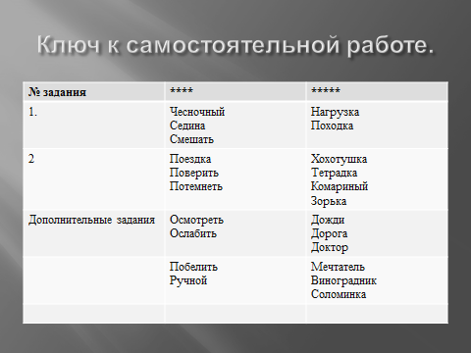  Подходит к концу наш урок.  Есть такие фразеологизмы : «Зри в корень», «Смотри в корень»  Когда так говорят? ( Когда о чём-то важном, просят выделить самое основное»)  Давайте выделим самое главное из нашего урока:  Закончите предложения:  1. Мне важно правильно разбирать слова по составу, потому что ……  2. Чтобы правильно разобрать слово по составу нужно ………….  3. Чтобы определить способ образования слова нужно ……..  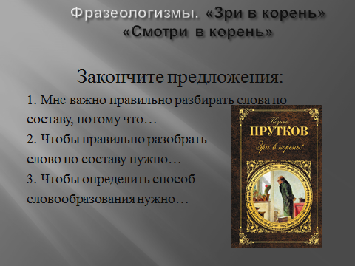  Приклейте смайлик в нужный столбик общей таблицы:  Я полностью и самостоятельно выполнял все задания Я выполнял задания хорошо, но иногда мне требовалась помощь товарищей или учителя Я не смог выполнить все задания так, как мне хотелось. Мне надо еще поучиться…  А теперь, отгадайте, что вас ждёт дальше: составьте слово по подсказкам.  - Слово состоит из 4 частей.  - Корень тот же, что и в словах: обмен, изменить, меняла (мен)  - Приставка, как в слове переход.  - Суффикс тот же, что в словах травка, шубка (к)  - Окончание –первая буква алфавита (-а)  Ответ: переменка.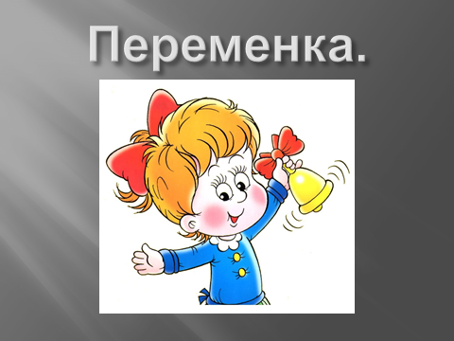  И у вас –переменка. Урок окончен. Отдыхайте  Личностные УУД  Коммуникативные УУД

